Nombre: Jorge Sancho
Concentración: Concentración España B Mixta (12 - 13 Marzo 2011)
Fecha: 3/12/2011

Test |  | Resultado
Posición inicial “stance” |  | inclinacion anterior
Movilidad de pelvis |  | Inclinación anterior Limitada
 |  | Movimiento tembloroso
Rotación pélvica |  | Estabilidad limitada ambos lados
 |  | Buena Movilidad
Rotación de torso |  | Estabilidad limitada ambos lados
Sentadilla |  | Solo puede realiza la sentadilla sin palo (Posible limitación dorsal)
Test flexibilidad manos-pies |  | Limitada flexión de cadera
Test de rotación hombros de pie | Izquierda | Buena rotación externa
Test de rotación hombros de pie | Derecha | Buena rotación externa
Test rotación hombros postura de golf | Izquierda | Rotación externa normal (se recomienda mejorarlo)
Test rotación hombros postura de golf | Derecha | Rotación externa normal (se recomienda mejorarlo)
Equilibrio sobre una pierna | Izquierda | Buen equilibrio
Equilibrio sobre una pierna | Derecha | Equilibrio normal
Longitud dorsal | Izquierda | Perfecta longitud dorsal
Longitud dorsal | Derecha | Perfecta longitud dorsal
Rotación interna de cadera | Izquierda | Buena rotación interna
Rotación interna de cadera | Derecha | Rotación interna = 60 (Normal, se recomienda mejorarla)
Rotación externa de cadera | Izquierda | Buena rotación externa
Rotación externa de cadera | Derecha | Buena rotación externa
Rotación de tronco | Izquierda | Buena rotación
Rotación de tronco | Derecha | Buena rotación
Estabilidad de glúteo | Izquierda | Gluteo débil
Estabilidad de glúteo | Derecha | Gluteo débil

P. Física:
Entrena 1 dia a la semana con P. Físico: Luis Espi.

Valoración:
Ha superado 1 de los 10 test que falló en la anterior concentración (Test de longitud dorsal). Además ha mejorado en test como el de la sentadilla y el test de equilibrio.

FICHA DE EJERCICIOS

JUGADOR: JORGE SANCHO (Marzo 2011)
EJERCICIOS | SERIES Y REPETICIONES
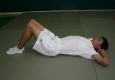 acompañar de la respiración 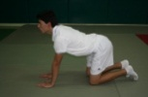 | 2 x 10 repeticiones, de cada ejercicio
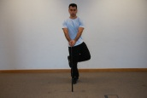 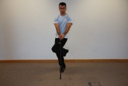 CIGÜEÑA (No mover hombros) | 1x20 de cada lado
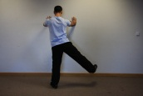 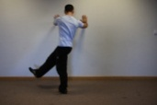 LANZAR PIERNA (No mover hombros) | 1x15 cada lado (controlar movimiento)
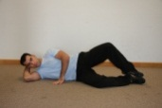 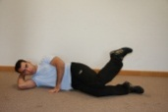 CONCHAS (4 ejercicios) | 1x20 de cada ejercicio (4)
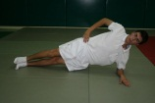 ESTABILIDADES 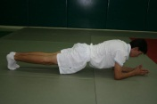 | 40” cada lado / 1´30”
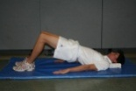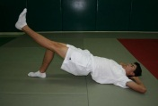 | 2x20 repeticiones / 2x30 rep + 15 seg estático.
  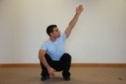 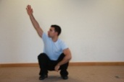 Talones apoyados, mantener postura. Si al principio no puedes, pon una pequeña alza en los talones. | 1x8 (mantener cabeza arriba y brazos extendidos durante 5 seg)
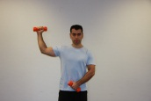 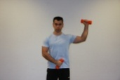 ROTACIÓN con pesa 2 Kg. | 1x10 lado
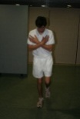 Equilibrio sobre 1 pie, postura golf, ojos abiertos y cerrados | 30” cada uno, diferentes superficies
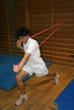 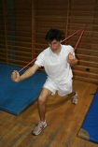 con gomas | 2x20 de cada lado
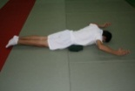 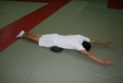 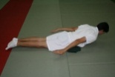 3 ejercicios | 4x20 de los 2 primeros y 2x15 del 3º
ESTIRAR GEMELOS 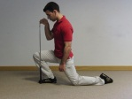 (No inclinar la cadera hacia los lados) | 5x5” de cada ejercicio
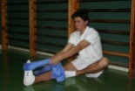 | 2x30” de cada LADO

